Informacja prasowa
Warszawa, 10.06.2021 r.

Psie yin yang – jak zadbać o białą i czarną sierść?
Wydaje się, że czarny i biały to przeciwieństwa, jednak gdy mówimy o tych kolorach w kontekście sierści naszych czworonogów, okazuje się, że… mają wiele wspólnego. Oba wymagają szczególnej opieki i pielęgnacji. Jak zachować blask i głębię kolorów czarnej i białej sierści u piesków? Odpowiedzią na to pytanie mogą być dedykowane produkty marki Champ-Richer z ekstraktami z białej i czarnej perły.
Piękna, zdrowa i błyszcząca sierść czworonożnych przyjaciół jest dumą ich opiekunów. By taka była, wymaga odpowiednich zabiegów pielęgnacyjnych, dopasowanych do rodzaju okrywy włosowej i umaszczenia. Przed trudnym zadaniem stoją opiekunowie psów czarnych i białych, których sierść potrzebuje szczególnej troski. Pielęgnacja psów o jasnym umaszczeniu wymaga stosowania dobrej jakości kosmetyków, ponieważ kolor sierści generuje potrzebę częstych kąpieli. Te psy charakteryzują się też wyjątkowo wrażliwą skórą i, zazwyczaj większą niż inne rasy, skłonnością do podrażnień. Z kolei czarna barwa bezlitośnie „obnaża” wszelkie niedostatki w pielęgnacji i brak połysku włosów. Spośród oferowanych na rynku produktów do kąpieli warto sięgnąć po takie, które w delikatny sposób intensyfikują kolor okrywy włosowej, wydobywając efekt jej naturalnego piękna. Nie zapominajmy o najważniejszym - skóra psa, osłonięta gęstą sierścią, jest znacznie delikatniejsza niż nasza ludzka, dlatego wymaga szczególnego traktowania i starannie dobranych do tego celu preparatów.
Kosmetyki Champ-Richer, oprócz składników myjących i pielęgnujących, zawierają w swoim składzie również odpowiednio dobrane ekstrakty. Produkt dedykowany czworonogom o jasnej okrywie włosowej z ekstraktem z białej perły rozświetla i delikatnie rozjaśnia kolor, pozwalając cieszyć się piękną i czystą sierścią. Natomiast szampon dla psów o czarnym i ciemnym włosie z ekstraktem z czarnej perły, wpływa na pogłębienie naturalnego ciemnego koloru oraz nadaje sierści blasku.
Aby zadbać o jak najlepszy wygląd, kąpiel czworonoga powinna odbywać się w dwóch etapach. Pierwsze mycie ma na celu oczyszczanie zwierzęcia z zabrudzeń. Podczas drugiego użycia, działanie szamponu dopełnia i intensyfikuje uzyskany efekt - włosy zyskują odpowiedni blask, a głębia koloru zostaje uwydatniona. Jako uzupełnienie, warto skorzystać z odżywki, która zapewni okrywie włosowej dodatkową ochronę. Dostępne są odżywki do stosowania na mokro lub w postaci spray’u do aplikacji już po kąpieli, na suchą sierść.
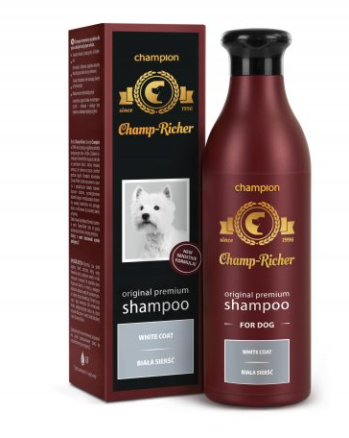
Dossier produktów:
CHAMP-RICHER (CHAMPION) SZAMPON BIAŁA SIERŚĆ
Szampon stworzony specjalnie dla psów o białym lub jasnym włosie. Dzięki nowej formule, kosmetyk ten stał się jeszcze łagodniejszy dla skóry Twojego zwierzęcia.
- Zawiera ekstrakt z białej perły i d-Panthenol
- Rozświetla i delikatnie rozjaśnia naturalny biały lub jasny kolor okrywy włosowej
- Usuwa zabrudzenia nie naruszając bariery ochronnej skóry
- Nadaje włosom jedwabisty połysk
- Lawendowy zapach działa aromaterapeutycznie – relaksuje i redukuje stres związany z zabiegami pielęgnacyjnymi
Produkt nie zawiera: mydeł i parabenów.

CHAMP-RICHER (CHAMPION) SZAMPON CZARNA SIERŚĆ
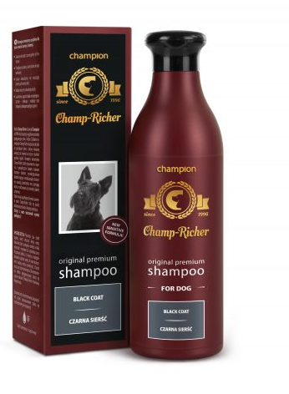
Szampon stworzony specjalnie dla psów o sierści czarnej i ciemnej. Dzięki nowej formule, kosmetyk ten stał się jeszcze łagodniejszy dla skóry Twojego zwierzęcia.
- Zawiera ekstrakt z czarnej perły i d-Panthenol
- Pogłębia naturalny czarny kolor okrywy włosowej
- Usuwa zabrudzenia nie naruszając bariery ochronnej skóry
- Nadaje włosom jedwabisty połysk
- Lawendowy zapach działa aromaterapeutycznie – relaksuje i redukuje stres związany z zabiegami pielęgnacyjnymi
Produkt nie zawiera: mydeł i parabenów.

Odwiedź nas na: www.champ-richer.pl

Champ-Richer to polska marka powstała w 1996 roku, dawnej funkcjonująca pod nazwą Champion, dedykowana profesjonalnej pielęgnacji delikatnej skóry i okrywy włosowej psów oraz kotów w domowych warunkach. Receptury kosmetyków zostały opracowane w oparciu o specjalistyczne badania naukowe, a starannie dobrane składniki myjące i natłuszczające, niezawierające mydeł i parabenów, skutecznie usuwają zabrudzenia oraz pomagają w zachowaniu naturalnej bariery ochronnej skóry. Marka znana jest z produktów pielęgnacyjnych dostosowanych do potrzeb różnych rodzajów sierści zarówno dla dorosłych psów, jak i szczeniaków. W swojej ofercie posiada także prozdrowotne smakołyki bogate w biotynę oraz wielonienasycone kwasy tłuszczowe Omega 3 i Omega 6. Stosując kosmetyki i smakołyki marki Champ-Richer, opiekunowie zwierząt domowych mogą zadbać w sposób holistyczny o kondycję skóry i włosów pupila, wzmacniając efekt jego naturalnego piękna.

Kontakt dla mediów:

Natalia Bodziony
PR Consultant
Triple PR
tel. 534 931 911
natalia.bodziony@triplepr.pl

